Logiciels de Communication
Logiciels pour la communication, que ce soit en mode texte comme le “tchat”, en audio ou en vidéo.
Voici une liste de différents logiciels de communication qui sont couramment utilisés.
Ceci est un work-in-progress, d'autres solutions seront ajoutées prochainement...

Signal
Permet de communiquer sur mobile avec ses contacts (texto, audio, vidéo) de façon encryptée. Fonctionne à partir du réseau Wifi. Peut remplacer votre application de Messagerie texte (textos).
Application pour mobiles compatible Android et iOS. Nécessite un numéro de téléphone valide.

Silence
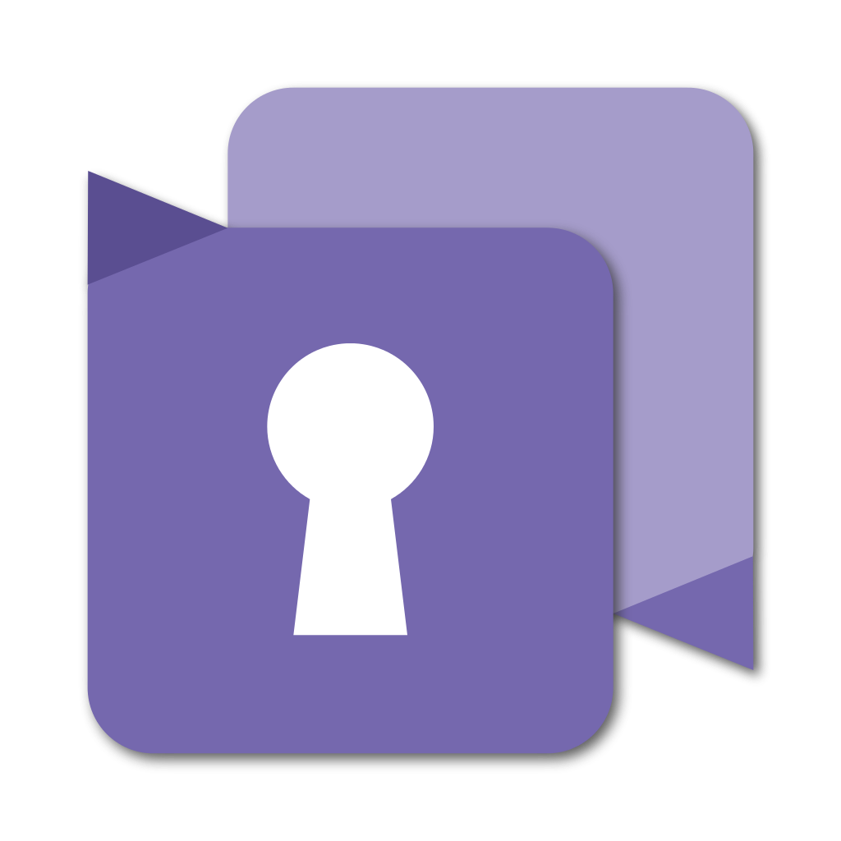
Permet de communiquer sur mobile avec ses contacts par texto de façon encryptée (ou non). Fonctionne à partir du réseau cellulaire standard (et non via Wifi). Peut remplacer votre application de Messagerie texte (textos).
Application pour mobiles compatible Android seulement. Nécessite un numéro de téléphone valide.
Site web : https://silence.im/

Google Hangouts

Application permettant de discuter avec ses contacts (texto, audio, vidéo). Disponible sur mobile et sur ordinateur. Auparavant aussi appelé Google Talk.
Site web : https://hangouts.google.com/

Skype
Application permettant de discuter avec ses contacts (texto, audio, vidéo). Disponible sur mobile et sur ordinateur.

TeamSpeak
TeamSpeak est un logiciel propriétaire permettant les communications audio/texte via Internet. Cette solution a l'avantage d'être solide et d'offrir une qualité de son particulièrement bonne parmi les solutions de ce genre.

TeamViewer Connect
Une des solutions offertes par ce logiciel est de faciliter les rencontres / meetings multi-utilisateurs, permettre le partage d'écran, le “tchat”, l'envoi de documents entre autres.

